5 ράτσες σκύλων που μπορούν να συνυπάρξουν εύκολα με γάτες

Σκύλος και γάτα στο ίδιο σπίτι; Κι όμως, γίνεται. Για κάποιες ράτσες, μάλιστα, είναι απλούστερη η αρμονική συμβίωση. 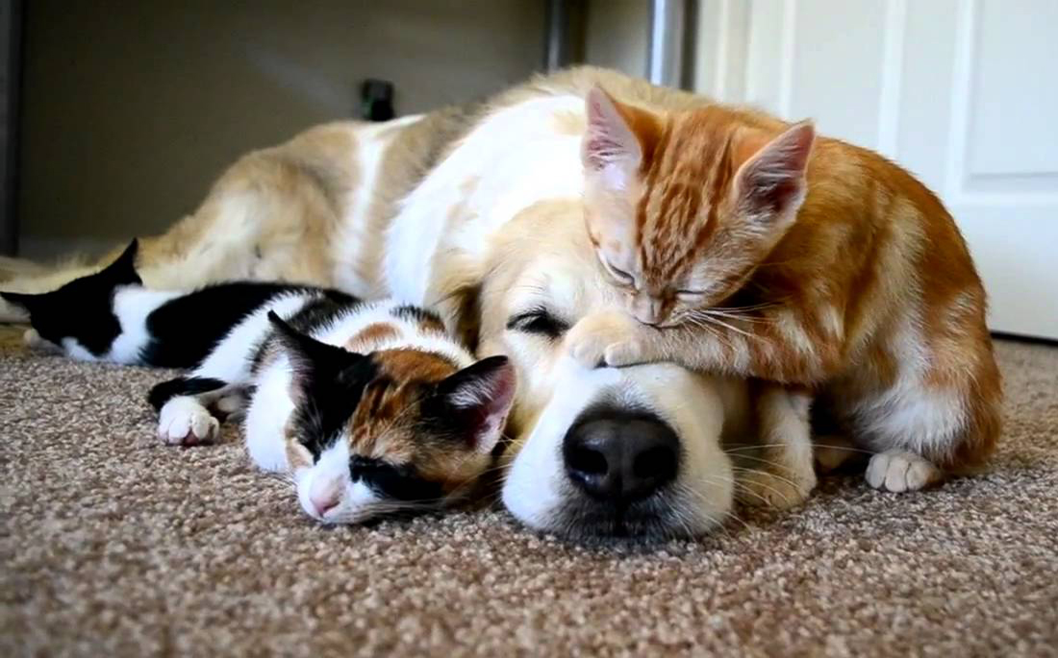
Είναι μύθος ότι υπάρχει προαιώνιο μίσος ανάμεσα στις γάτες και τους σκύλους. Ωστόσο, κάποιες ράτσες σκυλιών είναι πιο εύκολες στη συνύπαρξη με τα μικρά αιλουροειδή. Αν λοιπόν έχεις ήδη γάτα και σκέφτεσαι να υιοθετήσεις και σκύλο, οι παρακάτω πέντε επιλογές είναι οι πιο ασφαλείς.
Κείμενο: Γεωργία Καρκάνη
http://www.tetrapodo.gr/symviosi/symviosi-me-skylo/507-5-ράτσες-σκύλων-που-μπορούν-να-συνυπάρξουν-εύκολα-με-γάτες

Γκόλντεν Ριτρίβερ. Είναι μεγάλα, φιλικά και κοινωνικά σκυλιά, όχι μόνο απέναντι στους ανθρώπους αλλά και στα υπόλοιπα ζώα μιας οικογένειας – συμπεριλαμβανομένης της γάτας. Ακόμα και αν ένα Γκόλντεν Ριτρίβερ δεν μεγαλώσει παρέα με γάτες, μπορεί να μάθει να τις αποδέχεται και μετά την ενηλικίωσή του. Αρκεί βέβαια και εκείνες να είναι φιλικές μαζί του!
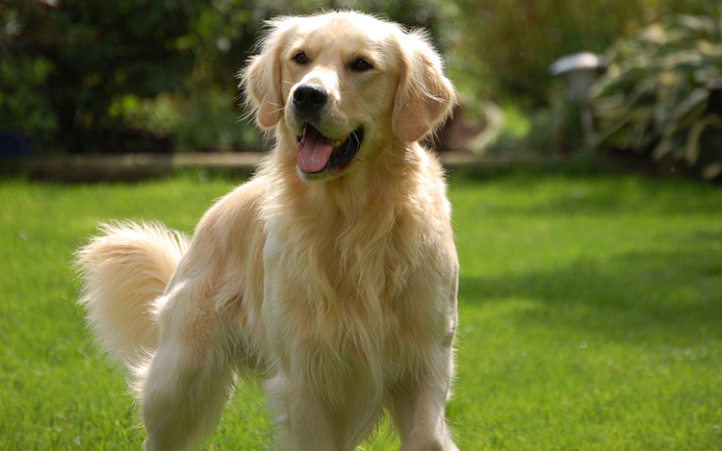
Τσέσκι Τεριέ. Μια σχετικά σπάνια ράτσα κυνηγόσκυλου που αναπτύχθηκε στην Τσεχοσλοβακία. Λιγότερο ανήσυχα από τα περισσότερα Τεριέ, τα Τσέσκι συνήθως ανέχονται –και αποδέχονται– τις γάτες. Καλό είναι όμως –κι αυτό ισχύει για κάθε ράτσα– να τα φέρεις σε επαφή από κουτάβια με άλλα είδη ζώων.
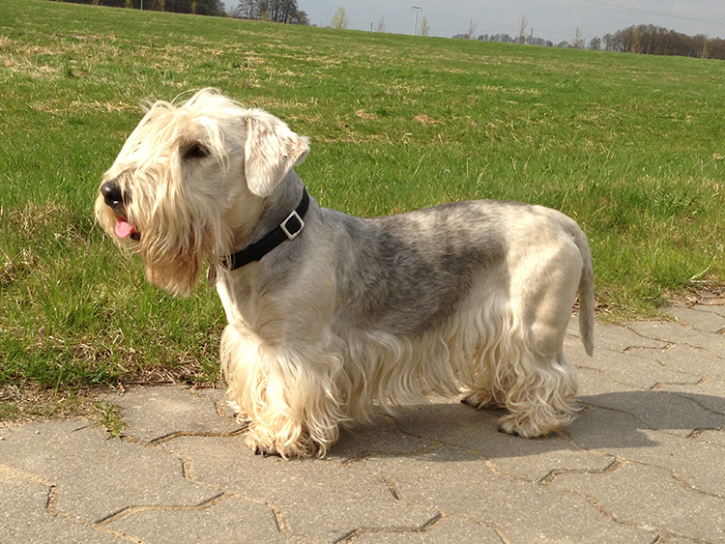
Γερμανικός Ποιμενικός (Λυκόσκυλο). Διάσημος για την ικανότητά του να επιλύει προβλήματα και να προστατεύει, αναπτύχθηκε στη Γερμανία του 20ου αιώνα από ποιμενικά σκυλιά. Ο Γερμανικός Ποιμενικός έχει χρησιμοποιηθεί μεταξύ άλλων από την αστυνομία, το στρατό, ως οδηγός τυφλών, διασώστης, ανιχνευτής – γενικά, σε οποιαδήποτε εργασία για σκύλους μπορείς να φανταστείς. Αν λοιπόν δείξεις σε ένα Γερμανικό Ποιμενικό ότι μια γάτα είναι μέλος της οικογένειας, θα την προστατέψει.
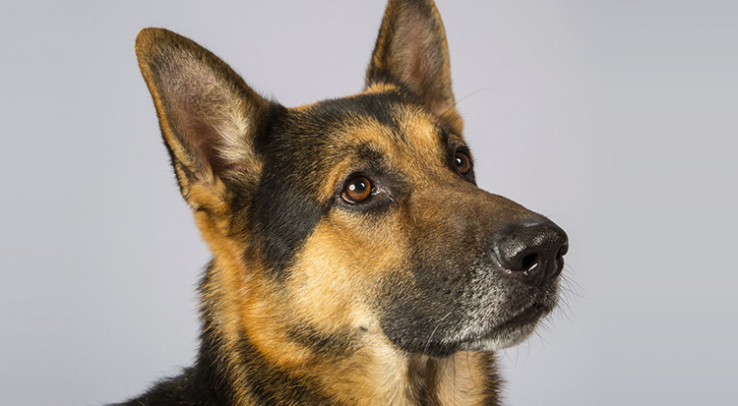
Σπανιέλ Μπρετόν. Αεικίνητος και ζωηρός, υπομονετικός και παιχνιδιάρης, είναι ιδανικός σύντροφος παιχνιδιού για δραστήριες γάτες, αλλά μπορεί να γίνει ενοχλητικός για όσες είναι νωθρές. Αν λοιπόν η γάτα σου λατρεύει το κυνηγητό, μόνο ένα πρόβλημα θα αντιμετωπίσει: θα καταλήγει πάντα η ηττημένη του παιχνιδιού, γιατί τα Σπανιέλ Μπρετόν, που αναπτύχθηκαν ως κυνηγόσκυλα, έχουν φτερά στα πόδια!
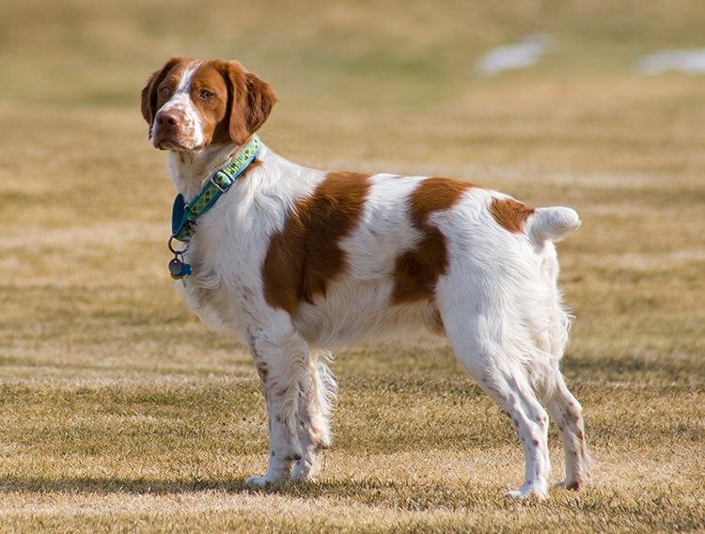
Γενειοφόρο Κόλεϊ. Αναπτύχθηκαν στη Σκοτία ως ποιμενικά σκυλιά, που φύλαγαν το κοπάδι παρέα με το βοσκό αλλά και αυτόνομα. Λατρεύουν, λοιπόν, το πνεύμα ανεξαρτησίας μιας γάτας, αλλά και το παιχνίδι με μια γάτα – αρκεί η τελευταία να μπορεί να εκτιμήσει το πάθος του Γενειοφόρου Κόλεϊ για τα παιχνιδιάρικα άλματα!
